Задача 1. Вкладчик имеет возможность положить в банк на депозит 500 тыс. руб. на 3 года. Выбор производится между двумя банками.
Определите, какой вариант наиболее выгоден для вкладчика, если банки предлагают следующие схемы. Первый банк — 7,5 % годовых с начислением и выплатой процентов по истечении каждого года; второй банк — 7 % с ежемесячным начислением процентов и их капитализацией, а также выплатой их вместе со всей суммой по истечении срока вклада.
Решение
Используем формулы:
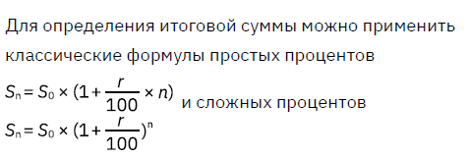
Для первого банка:
Sn = 500 000 × (1 + 0,075 × 3) = 612 500 руб.
Для второго банка:
Sn = 500 000 × (1 + 0,07 ÷ 12) ^{12 × 3} = 616 462,79 руб.

Ответ: выгоднее разместить средства во втором банке.
Задача 2. Объем продукции U, выпускаемой рабочим в течение рабочего дня выражается
функцией U(t)$=-\frac{5}{6}t^{3}+\frac{15}{2}t^{2}+100t+50$, где t время в часах, причём 1≤t≤8. Необходимо вычислишь производительность труда и скорость её изменения через 1 ч после начала и за 1 ч до окончания рабочего дня.
Решение:
1) Z(t)=U/(t) –производительность труда
$$Z\left(t\right)={(-\frac{5}{6}t^{3}+\frac{15}{2}t^{2}+100t+40)}^{/}=-\frac{5}{6}∙3t^{2}+\frac{15}{2}∙2t+100=$$
$$=-2,5t^{2}+15t+100$$
Z(1)= -2,5∙1²+15∙1+100=112,5(у.е./ч)
Z(7)= -2,5∙7²+15∙7+100=82,5(у.е./ч)
2) $Z^{/}(t)$- скорость изменения производительности труда
$$Z^{/}(t)=({-2,5t^{2}+15t+100)}^{/}=-2,5∙2t+15∙1=-5t+15$$
$Z^{/}(1)=-2,5∙2∙1+15=10$ у.е/ч²
$$Z^{/}(7)=-2,5∙2∙7+15=-20 у.е/ч^{2}<0$$
( в конце рабочего дня производительность снизилась)
Ответ: Z(1)=112,5(у.е./ч); Z(7) =82,5(у.е./ч); $Z^{/}(1)=10$ у.е/ч²;
$Z^{/}(7)=-20$ у.е/ч²

Задача 3.На предприятии производят два вида игрушек – собачек и пауков. Для сборки одной собачки требуется три лапы, одна голова и два аккумулятора. Для сборки пауков требуется 6 лап, одна голова и один аккумулятор. На складе хранится 100 голов, 360 лап и 120 аккумуляторов. Стоимость собачки 3 у.е., стоимость паука 2 у.е. Сколько собак и пауков должны произвести на предприятии, чтобы получить максимальную прибыль.
Решение:
Р=2х₁+3х₂→мах
$$\left\{\begin{aligned}х_{1}+х_{2}≤100 (1) \\ 6х_{1}+{3х}_{2}≤360 (2) \\ х_{1}+2х_{2}≤120 (3)\end{aligned}\right.$$
х_{1,2}≥0, где х₁-пауки, х₂ – собаки
2.Графический метод решения.
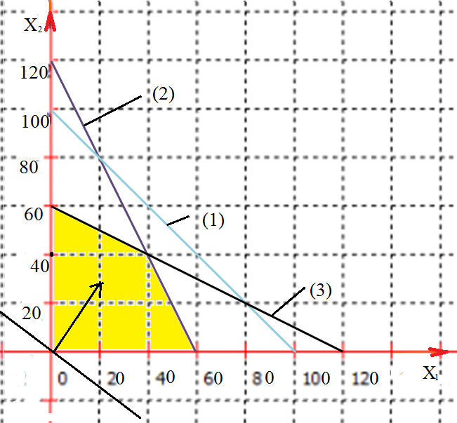
Область допустимых решений выделена желтым цветом. Для нахождения максимума функции строим линию уровня Р=2х₁+3х₂=0 и вектор градиент с координатами (2;3).
Смещаем линию уровня параллельно самой себе в направлении вектора градиента и получаем максимум функции в точке с координатами (40;40)
Следовательно, надо выпускать 40 собак и 40 паучков
Находим максимальную прибыль Р=2∙40+3∙40=200 у.е.
2 Симплекс метод.
Р=2х₁+3х₂→мах
$\left\{\begin{aligned}х_{1}+х_{2}≤100 \\ 6х_{1}+{3х}_{2}≤360 \\ х_{1}+2х_{2}≤120\end{aligned}\right.$ разделим на 3
х_{1,2}≥0, где х₁-пауки, х₂ – собаки
Запишем в каноническом виде добавив к каждому неравенству балансовую переменную, для того чтобы система неравенств стала системой равенств.
$$\left\{\begin{aligned}х_{1}+х_{2}+х_{3}=100 \\ 2х_{1}+х_{2}+х_{4}=120 \\ х_{1}+2х_{2}+х_{5}=120\end{aligned}\right.$$
х_{1,2} ≥0
Выразим дополнительные переменные
$$\left\{\begin{aligned}х_{3}=100-х_{1}-х_{2} \\ х_{4}=120-2х_{1}-х_{2} \\ х_{5}=120-х_{1}-2х_{2}\end{aligned}\right.$$
Начальное опорное решение Х⁰=(0,0,100,120,120)
Р(Х⁰)=0
Базис | Х₁ | Х₂ | Х₃ | Х₄ | Х₅ | В | В/хi
Х₃ | 1 | 1 | 1 | 0 | 0 | 100 | 100
Х₄ | 2 | 1 | 0 | 1 | 0 | 120 | 120
Х₅ | 1 | 2 | 0 | 0 | 1 | 120 | 60
Р | -2 | -3 | 0 | 0 | 0 | 0
Х₂ | 0,5 | 0 | 1 | 0 | -0,5 | 40 | 80
Х₃ | 1,5 | 0 | 0 | 1 | -0,5 | 60 | 40
Х₄ | 0,5 | 1 | 0 | 0 | 0,5 | 60 | 120
Р | -0,5 | 0 | 0 | 0 | 1,5 | 180
Х₃ | 0 | 0 | 1 | -1/3 | -1/3 | 20
Х₁ | 1 | 0 | 0 | 2/3 | -1/3 | 40
Х₂ | 0 | 1 | 0 | -1/3 | 1/3 | 40
Р | 0 | 0 | 0 | 1/3 | 8/6 | 200

В последней строке все значения неотрицательные, следовательно получили оптимальное решение.
х₁= 40 пауков
х₂= 40 собак
х₃= 20 голов осталось на складе
Находим максимальную прибыль Р=2∙40+3∙40=200у.е.
Ответ: собачек 40, пауков 40, мах. прибыль 200 у.е.

Задача 4.
Решить уравнение
$$х^{х}+139х^{-х}-108х^{-2х}=32$$
Решение:
Избавимся от минусовых степеней, умножив уравнение на$х^{2х}$
$$х^{3х}+139х^{х}-108=32х^{2х}$$
$$х^{3х}+139х^{х}-108-32х^{2х}=0$$
Сгруппируем члены уравнения так, чтобы превратить кубическое уравнение в произведение уравнений, которые легко можем решить.
$$х^{3х}+108х^{х}+32х^{х}-х^{х}-108-32х^{2х}=0$$
$${х^{х}(х}^{2х}-1)+108{(х}^{х}-1)-32х^{х}(х^{х}-1)=0$$
$${х^{х}(х}^{х}-1){(х}^{х}+1)+108{(х}^{х}-1)-32х^{х}(х^{х}-1)=0$$
$${{{(х}^{х}-1)(х}^{х}(х}^{х}+1)+108-32х^{х})=0$$
$${(х}^{х}-1){(х}^{2х}+х^{х}+108-32х^{х})=0$$
$${(х}^{х}-1){(х}^{2х}-31х^{х}+108)=0$$
$$\left\{\begin{aligned}х^{х}-1=0 \\ х^{2х}-31х^{х}+108=0\end{aligned}\right.$$
Решим каждое уравнение:
1. $х^{х}-1=0$; х=1
2. $х^{2х}-31х^{х}+108=0$
Делаем замену $х^{х}=у$
$$у^{2}-31у+108=0$$
$$у_{1,2}=\frac{-b±\sqrt{b^{2}-4ac}}{2a}=\frac{31±\sqrt{{31}^{2}-4∙108}}{2}=\frac{31±23}{2}$$
$у_{1}$=27; у₁=4.
Делаем обратную замену
$х^{х}=27$ х=3
$х^{х}=4$ х=2
Ответ: х=1, х=2, х=3
Задача 5.Найти площадь фигуры ограниченной астроидой (рис.1)
Рисунок 1. Астроида.
$$\left\{\begin{aligned}х=а\cos^{3}\left(t\right) \\ у=а\sin^{3}\left(t\right)\end{aligned}\right.t∈\left[0; 2π\right]$$
Согласно формуле $S=\int_{α}^{β}{у(t)∙х^{/}\left(t\right)}dt$
Решение:
Как видно из рисунка астроида фигура симметричная и обладает центральной симметрией. Поэтому вместо того, чтобы находить полную площадь, найдем площадь четверти, а потом умножим на четыре.
Согласно формуле $S=\int_{α}^{β}{у(t)∙х^{/}\left(t\right)}dt$
находим производную $х^{/}\left(t\right)={\left(а\cos^{3}\left(t\right)\right)}^{/}=-3а∙c{os}^{2}{t}∙sin{t}$.
Запишем подынтегральное выражение
$у\left(t\right)∙х^{/}\left(t\right)=а\sin^{3}{t}∙\left(-3а∙c{os}^{2}{t}∙sin{t}\right)=-3а^{2}c{os}^{2}{t}∙\sin^{4}{t}$
Найдем пределы интегрирования.
х=0= $а\cos^{3}{t=>\cos{t}=0=> t=\frac{π}{2}}$
х=а=$а\cos^{3}{t=>\cos{t}=1=> t=0}$
Находим площадь фигуры:
$$S=4\int_{\frac{π}{2}}^{0}{-3а^{2}c{os}^{2}{t}∙\sin^{4}{tdt=3а^{2}\int_{0}^{\frac{π}{2}}{4c{os}^{2}{t}∙\sin^{2}t\sin^{2}{t}dt}}}=$$
Используем свойство интеграла $\int_{а}^{в}{f(х)}dx=-\int_{а}^{в}{f(х)}dx$
и меняем местами границы интегрирования, одновременно меняя знак перед интегралом. Также вспоминаем формулы синуса двойного угла и понижения степени. Подставляем данные выражения под интеграл.
$$4c{os}^{2}{t}∙\sin^{2}t=\sin^{2}2{t}$$
${2sin}^{2}2{t}=1-соs4t$; ${2sin}^{2}{t=1-соs2t}$
$$=3а^{2}\int_{0}^{\frac{π}{2}}{\sin^{2}2{t}∙\sin^{2}{t}dt= }\frac{3}{4} а^{2}\int_{0}^{\frac{π}{2}}{\left(1-соs4t\right)\left(1-соs2t\right)}dt=$$
$$=\frac{3}{4} а^{2}\int_{0}^{\frac{π}{2}}{\left(1-\cos{4t}-\cos{2t}+\cos{4t}∙\cos{2t}\right)dt=}$$
Произведение косинусов расписываем и подставляем под интеграл
$\cos{4t}∙\cos{2t}=\frac{1}{2}\left(\cos\left(4t+2t\right)+cos\left(4t-2t\right)\right)=\frac{1}{2}\left(\cos{6х}+\cos{2х}\right)$
$$=\frac{3}{4} а^{2}\int_{0}^{\frac{π}{2}}{\left(1-\cos{4t}-\cos{2t}+\frac{1}{2}\cos{6х}+\frac{1}{2}cos{2х}\right)dt=}$$
$$=\frac{3}{4} а^{2}{\left.\left(t-\frac{1}{4}\sin{4t}-\frac{1}{4}\sin{2t}+\frac{1}{12}\sin{6t}\right)\right|}_{0}^{\frac{π}{2}}=$$
$$\frac{3}{4} а^{2}\left(\frac{π}{2}-\frac{1}{4}\sin{4\frac{π}{2}}-\frac{1}{4}\sin{2\frac{π}{2}}+\frac{1}{12}\sin{6\frac{π}{2}}\right)-$$
$$-\frac{1}{4}\sin{4∙0}-\frac{1}{4}\sin{2∙0}+\frac{1}{12}\sin{6∙0=\frac{3π}{8} а^{2}}$$
$$Ответ: S=\frac{3π}{8} а^{2}$$

